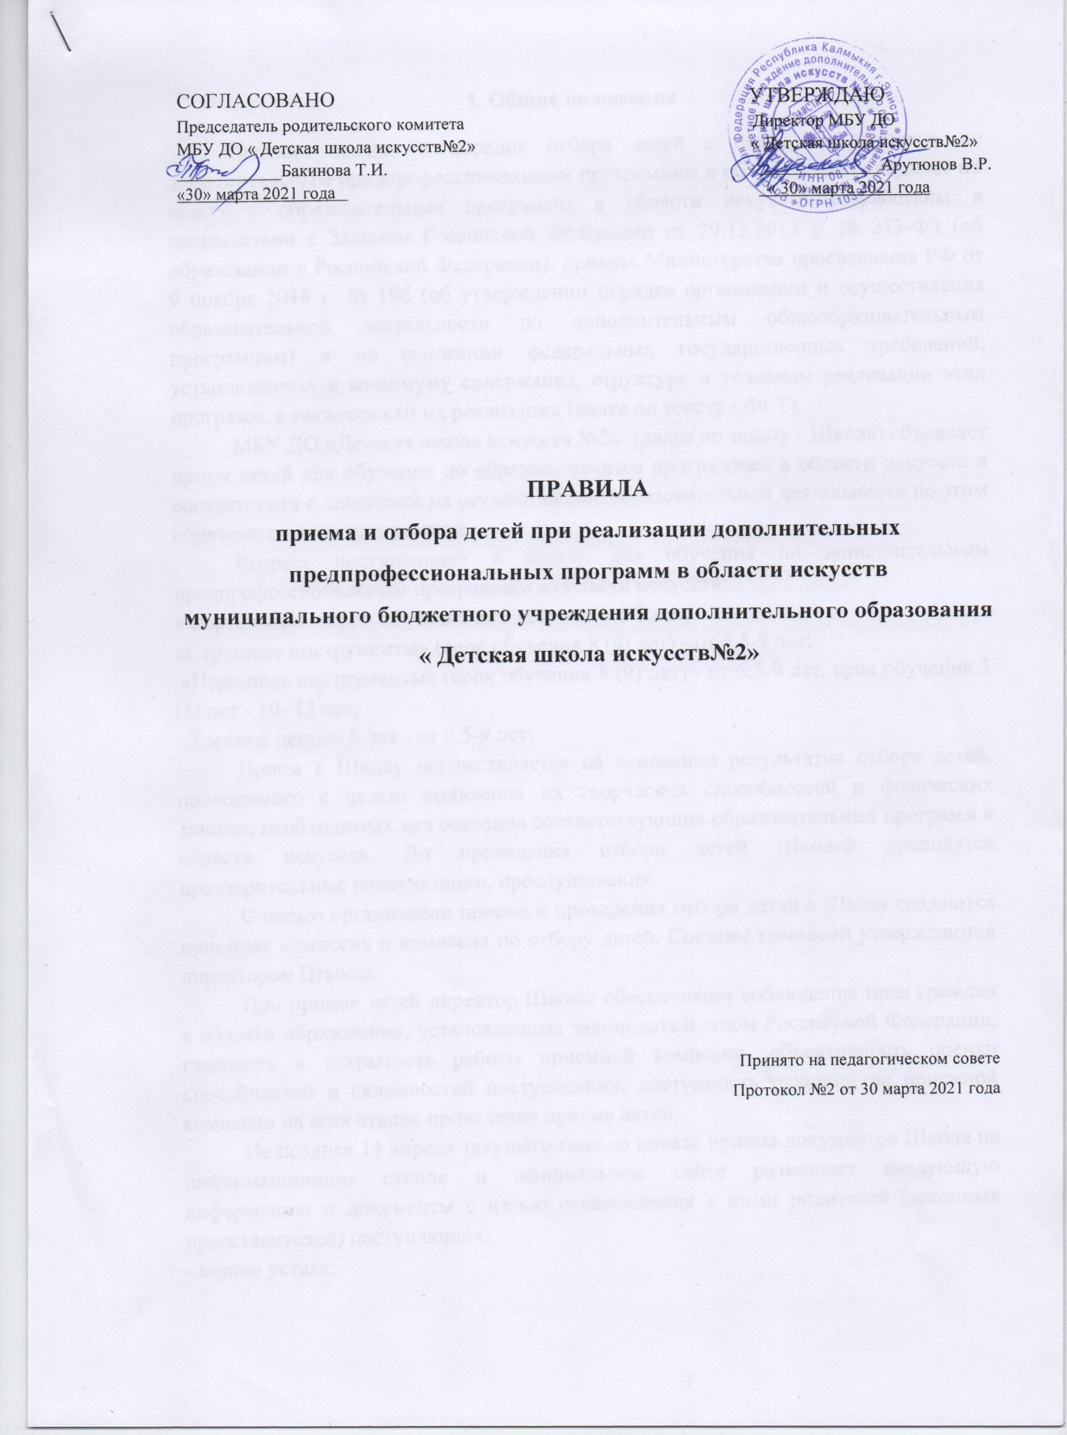

I. Общие положения
Правила приема и порядок отбора детей в целях их обучения подополнительным предпрофессиональным программам в области искусств(далее по тексту - образовательные программы в области искусствразработаны в соответствии с Законом Российской Федерации от 29.12.2012 г. № 273-ФЗ (об образовании в Российской Федерации), приказаМинистерства просвещения РФ от 9 ноября 2018 г. № 19б (об утверждениипорядка организации и осуществления образовательной деятельности подополнительным общеобразовательным программам) и на основаниифедеральных государственных требований, установленных к минимумусодержания, структуре и условиям реализации этих программ, а такжесрокам их реализации (далее по тексту - ФГТ).
МБУ ДО «Детская школа искусств №2» (далее по тексту - Школа)объявляет прием детей для обучения по образовательным программам вобласти искусств в соответствии с лицензией на осуществлениеобразовательной деятельности по этим образовательным программам.
Возраст поступающих в школу для обучения по дополнительным предпрофессиональным программам в области искусств:
«Фортепиано»(срок обучения 8 (9 лет) - от 6,5-9 лет;
«Струнные инструменты» (срок обучения 8 (9) лет) - от 6,5-9 лет;
«Народные инструменты» (срок обучения 8 (9) лет) - от 6,5-9 лет, срокобучения 5 (6) лет - 10- 12 лет;
«Хоровое пение» 8 лет - от б,5-9 лет;
Прием в Школу осуществляется на основании результатов отбора детей,проводимого с целью выявления их творческих способностей и физическихданных, необходимых для освоения соответствующих образовательных программ в области искусств.До проведения отбора детей Школойпроводятся предварительные консультации, прослушивания.
С целью организации приема и проведения отбора детей в Школесоздаются приемная комиссия и комиссия по отбору детей. Составыкомиссий утверждаются директором Школы.
При приеме детей директор Школы обеспечивает соблюдение пpaвграждан в области образования, установленных законодательствомРоссийской Федерации, гласность и открытость работы приемной комиссии,объективность оценки способностей и склонностей поступающих,доступность руководства приемной комиссии на всех этапах проведенияприема детей.
Не позднее 15 апреля текущего года до начала приема документов Школана информационном стенде и официальном сайте размещает следующуюинформацию и документы с целью ознакомления с нимиродителей (законных представителей) поступающих:
- копию устава;
- копию лицензии на осуществление образовательной деятельности (с приложениями);
- локальные нормативные акты, регламентирующие организацию образовательного процесса по образовательным программам в областиискусств;
- условия работы приемной комиссии и комиссии по отбору детей;
- количество мест для приема детей на первый год обучения (в первыйкласс) по каждой образовательной программе в области музыкального искусства, а также - при наличии - количество вакантных мест для приема детей в другие классы (за исключением выпускного);
- сроки приема документов для обучения в соответствующем году;
- сроки проведения отбора детей в соответствующем году;
- форма отбора детей и их содержание по каждой реализуемойобразовательной программе;
-требования, предъявляемые к уровню творческих способностей и, в случае необходимости, физическим данным поступающих (по каждой из форм отбора);
- систему оценок, применяемую при проведении отбора в Школе;
- условия и особенности проведения отбора для детей с ограниченными возможностями здоровья;
- сроки зачисления детей в Школу,
7. Количество детей, принимаемых в школу для обучения, определяется в соответствии с муниципальным заданием на оказание муниципальных услуг,устанавливаемым ежегодно учредителем,
8. Приемная комиссия обеспечивает, функционирование, специальныхтелефонных линий для ответов на обращения, связанные с приемом детей,

II. Организация приема детей
1. Организация приема и зачисления детей осуществляется приемной комиссией Школы (далее – приемная комиссия), Председателем приемнойкомиссии является директор Школы.
2. Работу приемной комиссии и делопроизводство, а также личный прием родителей (законных представителей) поступающих организует ответственный секретарь, который назначается директором Школы,
3. Школа самостоятельно устанавливает сроки приема документов всоответствующем году (период приема документов продолжительностью неменее четырех недель).
4. Прием в школу осуществляется по заявлению родителей (законныхпредставителей) поступающих.
5. В заявлении о приеме указываются следующие сведения:
- наименование образовательной программы в области искусств, накоторую планируется поступление ребенка;
- фамилия, имя и отчество ребенка, дата и место его рождения;
- фамилия, имя и отчество его родителей (законных представителей);
- сведения о гражданстве ребенка и его родителей (законныхпредставителей);
- адрес фактического проживания ребенка;
- номера телефонов родителей (законных представителей) ребенка.
Подписью родителей (законных представителей) ребенка такжефиксируется согласие на процедуру отбора для лиц, поступающих в целяхобучения по образовательной программе в области искусств.
В заявлении также фиксируется факт ознакомления с копиями уставашколы, лицензии на осуществление образовательной деятельности, справилами подачи апелляции при приеме по результатам проведения отбора детей.
6. При подаче заявления представляются следующие документы:
- копия свидетельства о рождении ребенка;
- медицинские документы, подтверждающие возможность детей осваиватьобразовательные программы в области музыкального искусства;
- 2 фотографии ребенка (формат 3х4).
7. На каждого поступающего заводится личное дело, в котором хранятся всесданные документы и материалы результатов отбора.

III. Организация проведения отбора детей
1. Для организации проведения отбора детей в Школе формируютсякомиссии по отбору детей.
2. Комиссия по отбору детей формируется приказом директора Школы изчисла преподавателей, участвующих в реализации образовательныхпрограмм в области искусств. Количественный состав комиссии по отборудетей - не менее пяти человек, в том числе председатель комиссии по отборудетей, заместитель председателя комиссии и другие члены комиссии поотбору детей. Секретарь комиссии по отбору детей может не входить в еесостав.
3. Председателем комиссии по отбору детей является директор Школы.
4.. Председатель комиссии по отбору детей организует деятельностькомиссии, обеспечивает единство требований, предъявляемых кпоступающим при проведении отбора детей.
5. Секретарь комиссии по отбору детей назначается директором из числаработников Школы. Секретарь ведет протоколы заседаний комиссии поотбору детей.
IV. Сроки и процедура проведения отбора детей
1. Отбор детей в Школе проводится в период с 15 мая по 15 июня текущегогода.
2. Отбор детей на образовательную программу в области музыкальногоискусства проводится в форме творческих заданий, позволяющих определить наличие музыкальных способностей - слуха, ритма, памяти и возможностьобучения на избранном отделении. Помимо этого, учитываются физическиеданные поступающего, необходимые для освоения соответствующихобразовательных программ.
3. При проведении отбора детей присутствие посторонних лиц нерекомендуется.
4. Решение о результатах отбора принимается комиссией по отбору детей назакрытом заседании простым большинством голосов членов комиссии, участвующих в заседании, при обязательном присутствии председателякомиссии или его заместителя. При равном числе голосов председателькомиссии по отбору детей обладает правом решающего голоса.
5. На каждом заседании комиссии по отбору детей ведется протокол, вкотором отражается мнение всех членов комиссии о выявленных упоступающих творческих способностях и, при необходимости, физических данных, Протоколы заседаний комиссии по отбору детей хранятся в архиве Школы до окончания обучения в образовательном учреждении всех лиц,поступивших на основании отбора в соответствующем году.
6. Результаты по каждой из форм проведения отбора объявляются непозднее трех рабочих дней после проведения отбора. Объявление указанныхрезультатов осуществляется путем размещения пофамильного списка-рейтинга с указанием системы оценок, применяемой в образовательномучреждении, и оценок, полученных каждым поступающим. Данныерезультаты размещаются на информационном стенде и на официальномсайте Школы.
7 . Комиссия по отбору детей передает сведения об указанных результатах вприемную комиссию Школы не позднее следующего рабочего дня после принятия решения о результатах отбора.
8. Поступающие, не участвовавшие в отборе в установленные сроки поуважительной причине (вследствие болезни или по иным обстоятельствам, подтвержденным документально), допускаются к отбору совместно с другой группой поступающих, или в сроки, устанавливаемые дляиндивидуально в пределах общего срока проведения отбора детей.

V. Порядок зачисления детей в образовательное учреждение.
Дополнительный прием детей

1. Зачисление в Школу в целях обучения по образовательным программам вобласти искусств проводится после завершения отбора в сроки,установленные Школой (как правило - не позднее 20 июня).
2. Основанием для приема в Школу являются результаты отбора детей.
3. При наличии мест, оставшихся вакантными после зачисления порезультатам отбора детей, учредитель может предоставить Школе правопроводить дополнительный прием детей. Зачисление на вакантные местапроводится по результатам дополнительного отбора и должно заканчиваться до начала учебного года - не позднее 31 августа.
4. Организация дополнительного приема и зачисления осуществляется всоответствии с ежегодными правилами приема в Школу, при этом срокидополнительного приема детей публикуются на официальном сайте и наинформационном стенде.

